Дата:19.10.2021 г.
Преподаватель: Тюлин С.О.
Группа: 2ТО
Дисциплина: ОП.02 Техническая механика
Пара: 4-я
Тема 1.6. Центр тяжести
Сила тяжести как равнодействующая вертикальных сил. Центр тяжести тела. Центр тяжести простых геометрических фигур. Определение центра тяжести составных плоских фигур.

Цель занятия образовательная: ознакомить студентов с силой тяжести как равнодействующей вертикальных сил, центром тяжести тела, центром тяжести простых геометрических фигур, определением центра тяжести составных плоских фигур

Цель занятия воспитательная: вызвать интерес у студентов к использованию на практике полученных знаний и умений; развивать у них интерес к выбранной специальности, дисциплинированность, ответственность за выполняемую работу
Цель занятия развивающая: развитие аналитического и логического мышления студентов

ЛЕКЦИЯ

Студент должен:
– иметь представление о системе параллельных сил и центре системы параллельных сил, о силе тяжести и центре тяжести;
– знать методы для определения центра тяжести тела и формулы для определения положения центра тяжести плоских фигур;
– уметь определять положение центра тяжести простых геометрических фигур, составленных из стандартных профилей.

Сила тяжести

Сила тяжести — равнодействующая сил притяжения к Земле, распределенных по всему объему тела. Силы притяжения, приложенные к частицам твердого тела, образуют систему сил, линии действия которых сходятся в центре Земли. Поскольку радиус Земли значительно больше размеров любого земного тела, силы притяжения можно считать параллельными.

Точка приложения силы тяжести

Если в формулах координат центра параллельных сил модули сил F_{k} заменим модулями сил тяжести G_{k}, то получим формулы координат центра тяжести тела:
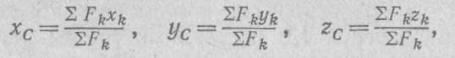

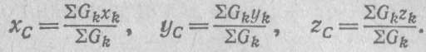
где F_{k} — модули параллельных сил,
x_{k}, y_{k}, z_{k} — координаты точек их приложения.
Эти формулы используют лишь в тех случаях, когда требуется определить положение центра тяжести неоднородного тела или неизменяемой системы тел из различных материалов. Обычно определяют положения центров тяжести однородных тел и тогда из формул следуют три их разновидности.

- Если тело имеет вид фигуры, составленной из плоских или изогнутых тонких однородных пластин, то сила тяжести каждого участка такой фигуры
G_{k}=A_{k}p,
где A_{k} — площадь участка,
р — сила тяжести единицы площади фигуры (интенсивность силы тяжести по площади фигуры).
Подставив в формулу вместо G_{k} его значение A_{k}p, получим формулы координат центра тяжести фигуры, составленной из площадей:
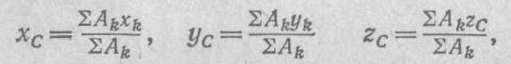
где x_{k}, y_{k}, z_{k} — центры тяжести отдельных участков фигуры площадью А.

- Аналогичные формулы получим и для тел, составленных из объемов, если в формулах заменим G_{k} = V_{k}d,
где V_{k} — объемы участков тела, силы тяжести которых G_{k},
d — постоянная для всего тела сила тяжести единицы объема (интенсивность силы тяжести по объему тела или, иначе, объемная сила тяжести):

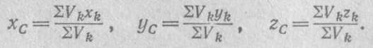

Здесь x_{k}, y_{k}, z_{k} — координаты центров тяжести участков тела с объемами V_{k}.
Для плоских фигур из трех формул используют две.
Для плоской фигуры, составленной из площадей,

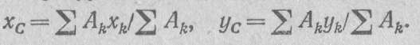

При решении задач механики используют чаще последние формулы.
Числители в этих формулах, равные алгебраическим суммам произведений площадей частей плоской фигуры на расстояния их центров тяжести до соответствующей оси, называют статическими моментами плоской фигуры относительно осей.

Следовательно, ΣA_{k}x_{k} — статический момент плоской фигуры относительно оси у, ΣA_{k}у_{k} — статический момент плоской фигуры относительно оси х.
Обозначив статические моменты соответственно S_{y}, Sx и приняв во внимание, что ΣА_{k} = А — площади всей плоской фигуры, последние две формулы примут вид
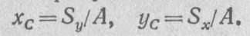
Отсюда
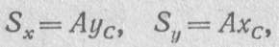
т. е. статический момент плоской фигуры относительно оси абсцисс равен произведению площади фигуры на ординату ее центра тяжести, а статический момент относительно оси ординат — произведению площади фигуры на абсциссу ее центра тяжести.
Статический момент плоской фигуры выражается в м³, см³ или в мм³.

Пример. Определить статические моменты прямоугольника со сторонами в = 20 см и h = 14 см относительно осей х и у (рис. 1).

Рисунок 1

Решение

S_{x} = Ay_{с} = 20 * 14 * 7 = 1960 см³,
S_{y} = Ax_{c} = 20 * 14 * 10 = 2800 см³, так как центр тяжести С прямоугольника лежит на пересечении его диагоналей и имеет координаты х_{с} = b/2 = 10 см и y_{c} = h/2 = 7 см.
Из равенства

следует важное свойство статического момента: статический момент плоской фигуры относительно центральной оси равен нулю.

Действительно, если в примере начало осей координат поместить в точке С (рис.1), то при любом положении осей х и у каждая из них будет центральной и в этом случае х_{с}=0, у_{с}=0. Значит, S_{x} = 0, S_{y} = 0.

Определение координат центра тяжести плоских фигур

Положения центров тяжести простых геометрических фигур могут быть рассчитаны по известным формулам (рис. 2: а) — круг; б) — квадрат, прямоугольник; в) — треугольник; г) — полукруг).
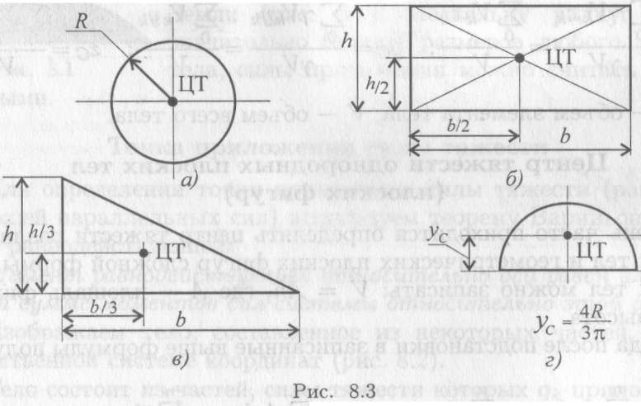

Рисунок 2

Примечание. Центр тяжести симметричной фигуры находится на оси симметрии. Центр тяжести стержня находится на середине высоты. При решении задач используются следующие методы:
  - Метод симметрии: центр тяжести симметричных фигур находится на оси симметрии;
  - Метод разделения: сложные сечения разделяем на несколько простых частей, положение центров тяжести которых легко определить;
  - Метод отрицательных площадей: полости (отверстия) рассматриваются как часть сечения с отрицательной площадью.

Домашнее задание:

- В конспекте записать ответы на контрольные вопросы и выслать конспект на проверку в срок 25.10.21 до 18.00 или за день до следующего занятия по замене. Мой адрес: sergtyulin@mail.ru

  - Почему силы притяжения к Земле, действующие на точки тела, можно принять за систему параллельных сил?
  - Запишите формулы для определения положения центра тяжести неоднородных и однородных тел, формулы для определения положения центра тяжести плоских сечений.
  - Запишите формулы для определения положения центра тяжести простых геометрических фигур: прямоугольника, треугольника, трапеции и половины круга.
- Что называют статическим моментом площади?
- Какие методы определения центра тяжести используются при решении задач?

- Также, кто не решил ранее выданные задачи по вариантам – занятия за 05.10.21 и отдельно выданное задание 12.10.21 – обязательно решить и выслать их в вышеуказанный срок! Скоро буде проходить контрольная работа, в которую как раз входят подобные задачи.

